# Etienne Cabos (geb 1737)

*Ein Leben zwischen Frankreich, Preußen und den Niederlanden*

1737 - 1808

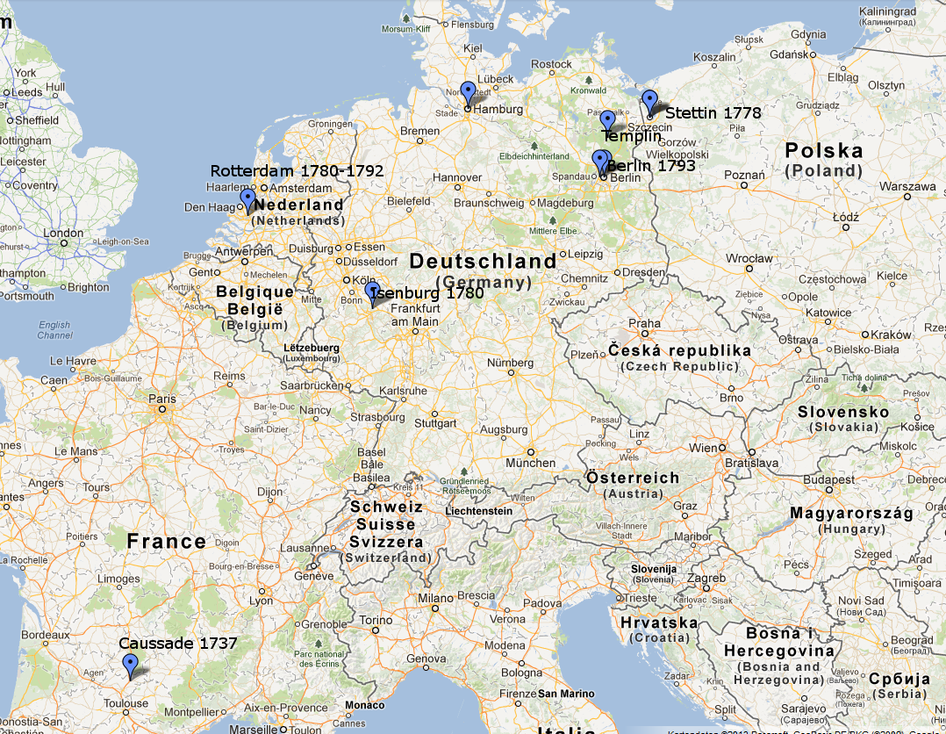

# Eine Welt im Umbruch

Das Frankreich des 18. Jahrhunderts war ein Land der Gegensätze. Während Paris im Glanz des Sonnenkönigs und seiner Nachfolger erstrahlte, litten die Protestanten - die Hugenotten - noch immer unter den Nachwirkungen des verheerenden Edikts von Fontainebleau von 1685, das die Religionsfreiheit aufhob und Hunderttausende zur Flucht zwang. Zwischen 160.000 und 200.000 französische Protestanten flohen in protestantische Länder Europas, etwa 44.000 davon nach Deutschland und rund 70.000 in die Niederlande.

In diese turbulente Zeit hinein wurde am 9. Juli 1737 in der kleinen Stadt Caussade, im Süden Frankreichs gelegen in der Region Quercy, ein Junge geboren, dessen Leben ihn durch halb Europa führen sollte: **Etienne Cabos**.

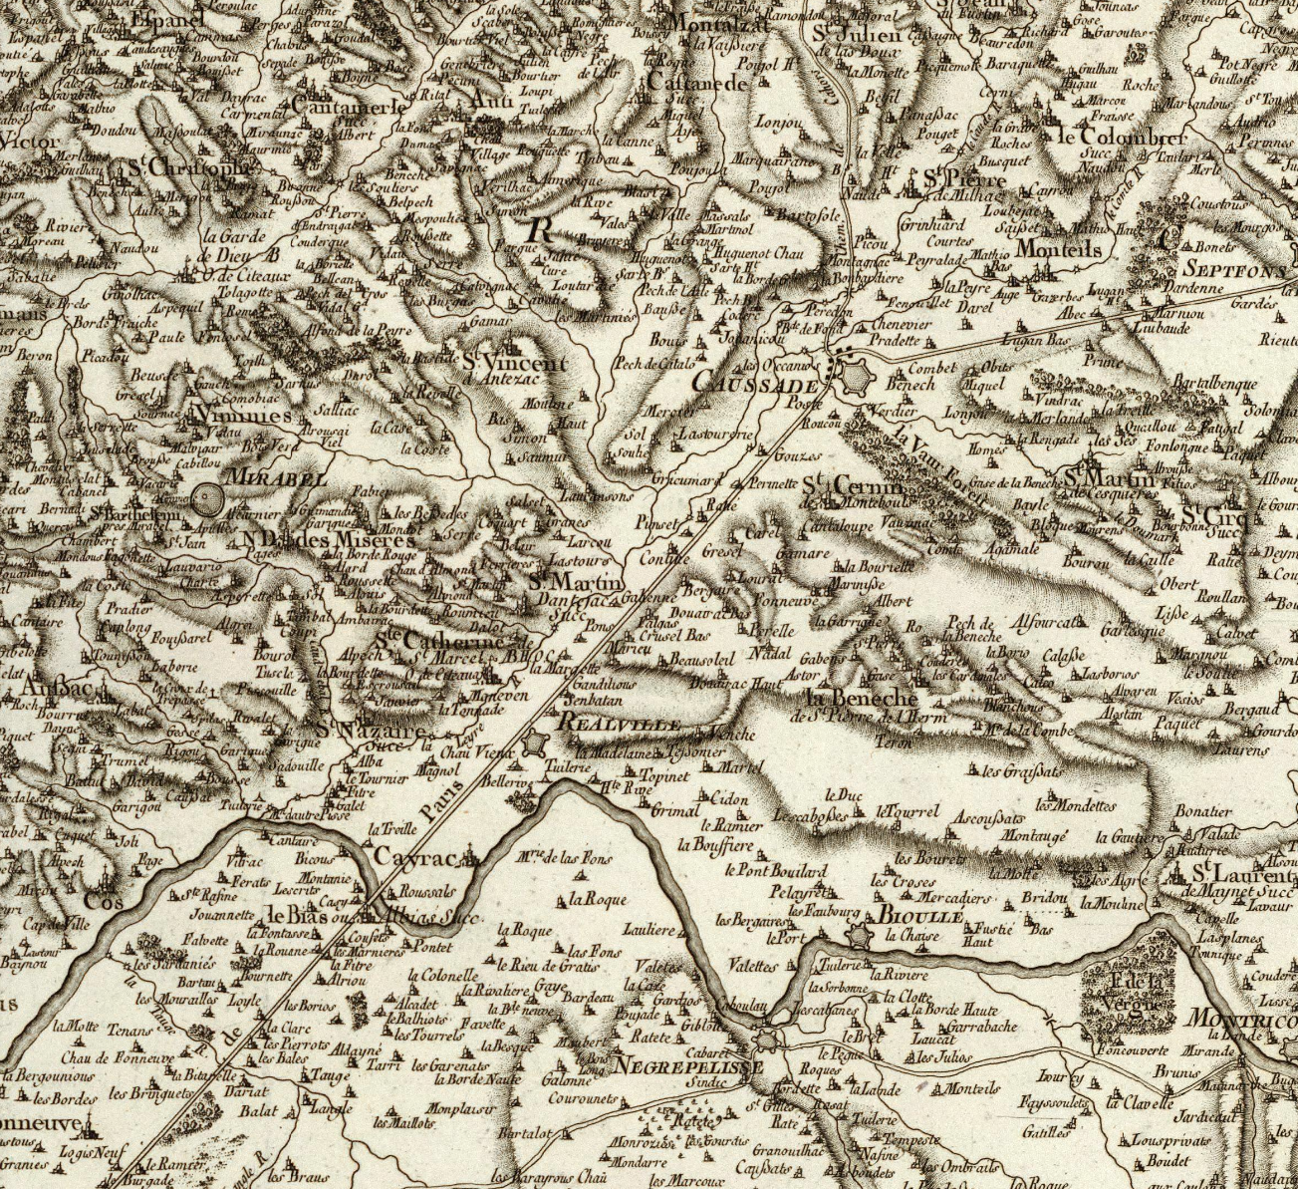

(Carte de France levee par ordre du Roy). No. 37 (Montauban). Aldring sculp. et Bourgoin scrip. (1777)

[Karte von 1777](Karte%20von%201777) (https://www.davidrumsey.com/luna/servlet/s/8584yt)

# Kindheit im protestantischen Sueden

Caussade, eine malerische Stadt im weissen Quercy, war seit 1560 ein protestantisches Zentrum gewesen - einst in der Umlaufbahn von Montauban, der Hauptstadt der suedwestlichen Reformierten. Obwohl die Stadt sich 1621 den Truppen Ludwigs XIII. ergeben hatte, hielt sich hier ein stiller protestantischer Widerstand bis ins 18. Jahrhundert.

Etiennes Vater, Laurens Cabos, war Kaufmann und hatte am 14. Juli 1729 Marie Rey geheiratet. Die Hochzeit wurde in der katholischen Kirche vollzogen - wie es das Gesetz verlangte -, doch die Zeremonie vor dem Jesuitenpater Maisonneuve deutet auf die komplizierte religiöse Situation der Familie hin. Die Anwesenheit hochrangiger Zeugen, darunter Raymond Rochin, Stellvertreter des Koenigs, und Joseph Laens, ein Chirurg, zeigt, dass die Familie Cabos zum angesehenen Bürgertum gehörte.

Am Tag nach seiner Geburt, dem 10. Juli 1737, wurde der kleine Etienne getauft. Sein Pate war Etienne Prunet, ein Meisterchirurg, seine Patin Claire St. Genies - beides Namen, die auf das gebildete Bürgertum der Region hindeuten.

Laurens Cabos heiratete am 14. Juli 1729 Marie Rey

|  |  |
| --- | --- |
|  | |
| Le Sieur Laurens Cabos merchant hab de Caussade  et demoiselle Marie Rey hte de la pte ville ont receu  la benediction nuptialle de moy soussigne dans l’eglise  dupnt lieu le 14e Juillet apres la devë publication  des sans pendant trois dimanches, sans opposition my (se)  Mariage empechement, apres une affiduite aux offices diviny  et instructions ; avoir promis en face de l’eglise de  vivre et mourir dans la Religion C’et et Romaine,  et de nen reconnaitre ny professer dautre que cette  la ; s’etre praesentes a confesse comme il conste par  le certificat du RP. Maisonneuve gesuite signe,  et par ma declaration, et apres avoir eté commis  par Mr Jabbe de la Luzerne official et vicaire qu  de la leur donner, et cella en presence de Mrs  Raymond Rochin substitut du Roy, Joseph Laëns chirugien  Pierre Aluures e?? Royal Pierre Soulie marchant et  autres soussignez avec nous | Herr Laurens Cabos, Kaufmann aus Caussade, und Fräulein Marie Rey aus der kleinen Stadt haben meinen, des Unterzeichneten, Ehesegen in der Kirche des Ortes am 14. Juli erhalten, nachdem die Ankündigungen an drei Sonntagen ohne Einspruch oder Hindernis für diese Ehe veröffentlicht wurden. Nachdem sie vor der Kirche versprochen haben, in der katholischen und römischen Religion zu leben und zu sterben und keine andere als diese anzuerkennen oder zu bekennen; nachdem sie sich zur Beichte vorgestellt haben, wie es durch das Zertifikat von Pater Maisonneuve, Jesuit, unterzeichnet, und durch meine Erklärung bestätigt wurde, und nachdem sie von Herrn Jabbe de la Luzerne, dem Offiziellen und Vikar, die Erlaubnis erhalten haben, sie zu heiraten, und das in Anwesenheit von Herren Raymond Rochin, Stellvertreter des Königs, Joseph Laëns, Chirurg, Pierre Aluures, königlicher ??, Pierre Joulie, Kaufmann, und anderen, die mit uns unterschrieben haben |

Etienne Cabos wurde am 9.Juli 1737 in Caussade als Kind von Laurens Cabos und Marie Rey geboren.

|  |  |
| --- | --- |
| Am 10.Juli 1737 wurde Etienne getauft |  |
| Tarn-et-Garonne, Frankreich, Geburts-, Heirats- und Sterberegister, 1750-1912 | |
| Etiene cabos fils au Sieur Laurent cabos marchand et a demoiselle Marie Rey mariés de la pte ville est né le neuvienne juillet mille Sept cens trente sept et a été  batisé le Lendemain parrain le sieur Etiene Prunet maitre chirurgien, marraine  demoiselle Claire St Geniés soussignnés avec moy  Lacroix vie Claire Saint genies Prunet Cabos | Etiene Cabos, Sohn des Herrn Laurens Cabos, Händler, und der Dame Marie Rey, verheiratet in der genannten Stadt, wurde am neunten Juli 1737 geboren und wurde am nächsten Tag getauft. Pate war der Herr Etiene Prunet, Meisterchirurg, Patin war die Dame Claire St Geniés. Unterschrieben mit mir Lacroix Vie, Claire Saint Genies, Prunet, Cabos |

|  |  |
| --- | --- |
| Am 3.Feb.1760 heiratet sein Bruder Jean |  |
| Tarn-et-Garonne, Frankreich, Geburts-, Heirats- und Sterberegister, 1750-1912 | |
| ????????????????????????  Dans le contrat de mariage reçu par Maître Lacombe , Laurent Cabos émancipe son fils Jean , lui donne 2 pièces de terre semé de blé , Jeanne Fregevise donne la boutique de la maison qu'elle habite sise en face de la halle de la ville , et le fond de la marchandise dans la boutique (elles demeureront ensemble dans la maison .Plus la jouissance de la moitié de la maison acquise du Sieur Fraysse . Présents :Laurent Teulières , Pierre Lacombe praticien ,cousins du futur époux , Jean Pierre Fournier ,oncle de la future , Antoine Thuet aussi bourgeois , oncle de la demoiselle , Pierre Fournier bourgeois , cousin germain de la demoiselle , Jean Teulières , négociant cousin germain du futur , tous habitants de Caussade .  Dans le registre protestant de Montauban , (1757 1764) ,la date du mariage est le 8 ! Mariage béni par le pasteur Lafond .  ????????????????????????????? | In dem von Notar Lacombe erhaltenen Ehevertrag entlässt Laurent Cabos seinen Sohn Jean, gibt ihm 2 Stücke Land, die mit Weizen besät sind. Jeanne Fournier gibt das Geschäft des Hauses, in dem sie wohnt, das gegenüber der Stadtmarkthalle liegt, und den Warenbestand im Geschäft (sie werden zusammen im Haus bleiben). Dazu kommt die Nutzung der Hälfte des Hauses, das vom Herrn Fraysse erworben wurde. Anwesend waren: Laurent Teulières, Pierre Lacombe, Praktiker, Cousins des zukünftigen Ehemannes, Jean Pierre Fournier, Onkel der Zukünftigen, Antoine Thuet, ebenfalls Bürger, Onkel des Fräuleins, Pierre Fournier, Bürger, Cousin der jungen Dame, Jean Teulières, Händler, Cousin des zukünftigen Ehemannes, alle Bewohner von Caussade.  Im protestantischen Register von Montauban (1757-1764) ist das Hochzeitsdatum der 8.! Die Hochzeit wurde vom Pastor Lafond gesegnet |

|  |  |
| --- | --- |
| Schwester Anne Cabos heiratet am 2.10.1771 |  |
| Tarn-et-Garonne, Frankreich, Geburts-, Heirats- und Sterberegister, 1750-1912 | |
| Mari. de Mr Pierre Lacombe et de Moiselle Anne Cabos  La Mille sept cent soixante onze et le deux jour du  mois D’octobre Dans leglite parroissalle de St. jean de habrille  le jour de Mariage Entre mr. pierre Lacombe agé Deuvie  trentecinq ans fils Legitime Et naturel de mr antoine  Lacombe ede Royal de la ville de Caussade et Demoiselle  marthe lafon mariér haut de la devielle de Caussade  Dunepait le Eutre demoiselle Anne Cabos fille legtime  et naturel defeus sr Laurens Cabos Bourg le demoiselle  Marie Rey agée deuvion vingt neuf ans haute  depuis plus dieu au de la preute relle de vabiicle  daubre part ayant et publiés a notre messe  de par pendant trois jours de dimanche du  le fille consecution, scavorr cet le ouse Le quivre Ele  dix huit Du Mois d’aout dera, Et a pareil jour au prone  de la messe de parce de la l’eglise de Caussade, Comme il courte  par le tertiffiat de me Copas ils le vicaire dus Caussade  a vous Remiis En datte du jourdhuier sequé foras pupie de  Caussade, lerse publications ayant Ele faitte sans  opporition, l ayant Decouvert a la saveur diellequl y a  qu'il y avoit entré les sens parties un empêchement diriment  du lloisiea au troivem degré de Contanguinitte, peu la  Despecie de Rit empecliement accordée par Monseigneur  Leveque de faois attachée a L'autre Registre, Endatte du  surdinoir saourt signé de seccave vie gen. Contresiquée  pargeguoux se sre touttes les autres souvalites de  Leglei volre sainte mere Requirer en pareil la vayant  elé duemient observées, mr pierre Lacoute agerrant du  coutantement de ser pere le ciere, et ladette demlle auve  Cabot En perronne par failement Libre, comme il couste  par leur Contrat de Mariage dettenu par m ne La vieu  nor Dud tabville, ainsi Comme il nous a lui même attesté  nous jean pierre Lacombe ete obituaire lud causade y  Reriduit du Conseulement Eepres de me mt. autoie girbeit  prieiisivé de cette pare ici present, avont avveu le  neituel Consantement àresiera partier par parolle du  pretent Et leur avois donné la revedution nupliale en  presence de me gerand Lacombe a eu parlement haut  ded Couvade coutier gerevain du couveau mav  Dusend pierre Lariur ure de me dounique et pavel cen  Deslesattiereve, et de me jeau pierre hebray vie de cette  pas c haut duMealville signer a vec les parties et vous  pre de puté l'autres parent present avec Mariage et le Sure  megirbent prieur livé a set 10 Calo Jacombe  heonité espanelcure  hibrayx  Cat orditerrien  —Larrieu  PA  AMley Margise almadegpar  Jacquette hatombe  Clte dépulé gplent puien | Mari. von Herrn Pierre Lacombe und Fräulein Anne Cabos  Das Jahr 1771 und der zweite Tag des  Oktobermonats in der Pfarrkirche von St. Jean de Abrille  der Hochzeitstag zwischen Herrn Pierre Lacombe im Alter von  fünfunddreißig Jahren, legitimer und natürlicher Sohn von Herrn Antoine  Lacombe, Königlicher Edelmann der Stadt Caussade und Fräulein  Mailse Lafon, höhere Heirat der Witwe von Caussade  Auf der anderen Seite Fräulein Anne Cabos, legitime Tochter  und natürlich des verstorbenen Herrn Laureul Cabos, Bürger der Fräulein  Marie Rey im Alter von neunundzwanzig Jahren  seit mehr Gott an der Stelle der vabiicle  Baumteil, der gehört und veröffentlicht wurde in unserer Mutter  Die Kirche während dreier Sonntage des  das aufeinanderfolgende Mädchen, weißt du, das ist das Haus, das sie  achtzehn des Monats August, und an einem ähnlichen Tag in der Nähe  des Meeres von der Kirche von Caussade, wie es läuft  durch das Zertifikat von mir Copas, der Vikar von Cansade  an Sie zurückgegeben am heutigen Tag, gefolgt von einem öffentlichen Aufschrei von  Causade, die Veröffentlichungen wurden ohne gemacht  Opposition, die entdeckt hat, dass es eine gibt  dass es zwischen den sechs Parteien ein trennendes Hindernis gab  des Lloisiea im dritten Grad der Blutsverwandtschaft, aber die  Trotz der Tatsache, dass dieses Hindernis durch Monseigneur gewährt wurde  Der Bischof von Faois, der an das andere Register angehängt ist, am Datum des  die Nacht der Saourt, unterzeichnet von seinem zweiten Leben, gegengezeichnet  von Pargeguoux ist alles andere, die Formalitäten von  Die heilige Mutterkirche verlangt in einem solchen Fall, dass sie  wurde ordnungsgemäß beobachtet, Herr Pierre Lacoute, der Zustimmung seines Vaters, der Priester, und die genannte Fräulein Anne  Cabot persönlich durch freie Zustimmung, wie es kostet  durch ihren Ehevertrag, der von mir gehalten wird, das Leben  nicht von Tabville, so wie er es uns selbst bezeugt hat  wir, Jean Pierre Lacombe, und wir haben es auch getan, weil wir es uns leisten können  Rückgabe des Rates von mir mt. Antoine Girbeit  Ich habe hier von dieser Seite gebeten, wir haben die  gegenseitige Zustimmung zur Rückkehr der Parteien durch Worte des  Gegenwart und ich habe ihnen die Eheversprechen gegeben  in Anwesenheit von mir Gerard Lacombe hat eine Erklärung abgegeben  von Couvade, Coutier Gerevain vom Couveau Mav  Tausend Pierre Lariur, Schwager von mir, Dominique und Pavel Cen  Deslesattiereve, und von mir, Jean Pierre Hebray, dem Bewohner dieses  nicht c hoch von Mealville, unterzeichnet mit den Parteien und Ihnen  Stellvertreter der anderen anwesenden Verwandten mit Hochzeit und dem sicheren  Megirbent Prior lebte an diesem 10. Calo Jacombe  Heonité Espanelcure  Hebrayx  Cat Bestellung  Larrieu  PA  AMley Margise Almadegpar  Jacquette hatombe  Clte Stellvertreter gplent puien |

# Der Weg nach Preussen

Die genauen Umstände, die Etienne aus seiner südfranzösischen Heimat nach Norddeutschland führten, liegen im Dunkel der Geschichte. Fest steht jedoch, dass er in den frühen 1770er Jahren in Stettin auftaucht - nicht als Kaufmann wie sein Vater, sondern als Soldat im preußischen Heer.

Preussen unter Friedrich dem Grossen war ein Zufluchtsort fuer franzoesische Protestanten. Das Edikt von Potsdam von 1685 hatte den verfolgten Hugenotten Aufnahme und besondere Privilegien gewaehrt. Etwa 18.000 bis 20.000 Hugenotten fanden in Brandenburg-Preussen eine neue Heimat und brachten ueber 40 neue Berufszweige mit, gruendeten die ersten Manufakturen und fanden Zugang zu gehobenen Positionen in Militaer, Wissenschaft und Verwaltung. Franzoesisch wurde zur Sprache der gebildeten Eliten, und die reformierte Konfession verband die Hugenotten mit dem brandenburgischen Herrscherhaus.

Am 16. Juli 1772 heiratete Etienne - nun unter dem eingedeutschten Namen *Stephan Cabos* - in Stettin die Maria Justine Siercken. Sie stammte aus Templin bei Berlin, wo ihr Vater als Stadtmusiker taetig war. Die Braut war gerade 18 Jahre alt, geboren am 28. Januar 1754.

Etienne diente als Soldat im **Infanterieregiment Nr. 8 (von Hacke)**, in der Kompanie des Majors Alexander Wilhelm von Arnim. Dieses traditionsreiche Regiment, gegruendet 1679, hatte seinen Standort in Stettin und sollte bald in einen der letzten Kabinettskriege der europaeischen Geschichte ziehen.

Er wanderte aus Frankreich aus und heiratete am 16.Juli.1772 in Stettin Maria Justine Siercken. Sie wurde am 28.1.1754 in Templin bei Berlin als Tochter eines Stadtmusikers geboren.

|  |
| --- |
| 16.Juli.1772 heiratet Etienne in Stettin Maria Justine Siercken |
| Kirchenbuch Stettin |
| Stephan Cabos Soldat von H Major v Arnim C. mit Frau Justine Maria Siercken aus Templin |

# Der Kartoffelkrieg

Die Jahre in Stettin waren fruchtbar fuer die junge Familie. Am 29. November 1772 wurde der erste Sohn Johann Carl Abraham geboren, am 27. April 1774 folgte Friedrich Ludwig Abraham Isaac, am 29. Januar 1776 Franz Alexander George Carl, und am 29. Dezember 1777 die Tochter Henriette Charlotte Sophie. Die Paten der Kinder - darunter Major von Wrangel, Major von Arnim und Adlige wie die Frau Lieutenant von Braunschweig - zeigen, dass Etienne trotz seines einfachen Soldatenstandes Verbindungen in hoehere Kreise pflegte.

Im Sommer 1778 wurde Europa erneut von Kriegstreibern erschuettert. Nach dem Aussterben der bayerischen Wittelsbacher-Linie erhob Kaiser Joseph II. Anspruch auf Niederbayern und die Oberpfalz. Friedrich der Grosse, entschlossen, eine Staerkung Oesterreichs zu verhindern, mobilisierte seine Truppen.

Am 5. Juli 1778 marschierten 80.000 preussische und saechsische Soldaten in Boehmen ein - unter ihnen Etienne Cabos. Das Infanterieregiment Nr. 8 gehoerte zu den Einheiten, die nach Boehmen verlegt wurden. Doch was als Feldzug begann, entwickelte sich zu einem eigenartigen Nicht-Krieg: Auf beiden Seiten kam es zu schweren logistischen Problemen. Die Soldaten mussten sich hauptsaechlich von beschlagnahmten Kartoffeln ernaehren, weshalb dieser Konflikt spoettisch als *Kartoffelkrieg* in die Geschichte einging - in Oesterreich wurde er als 'Zwetschgenrummel' verspottet.

Die Kirchenbuecher der Garnisonskirche in Stettin vermerken lakonisch: 'Getaufte waehrend der Campagne im Jahre 1778 u 1779' - ein Hinweis darauf, dass die Familien der Soldaten waehrend des Feldzugs in der Garnison zurueckblieben. Am 13. Mai 1779 beendete der Frieden von Teschen den seltsamen Krieg, und die Regimenter kehrten in ihre Garnisonen zurueck. Der Kirchenbucheintrag feierte: 'Nach Gott sey Lob und Ehre gluecklich wieder hergestelltem Frieden und Zurueckkunft der Regimenter.'

Etienne war als Stephan Cabos Soldat im Infanterieregiment Nr.8 (von Hacke) bei Kompaniechef Major Alexander Wilhelm von Arnim

|  |
| --- |
| E:\Dropbox\data\ahn\Quellen\Etienne\garnisonorte.gif |
| <https://de.wikipedia.org/wiki/Alexander_Wilhelm_von_Arnim>  1770 wurde v.Arnim als [Kapitän](https://de.wikipedia.org/wiki/Hauptmann_%28Offizier%29) und [Kompaniechef](https://de.wikipedia.org/wiki/Kompaniechef) in das [Infanterieregiment „von Hacke“ Nr. 8](https://de.wikipedia.org/wiki/Altpreu%C3%9Fisches_Infanterieregiment_No._8_%281806%29) versetzt und nahm 1778/79 am [Bayrischen Erbfolgekrieg](https://de.wikipedia.org/wiki/Bayrischer_Erbfolgekrieg) teil. 1781 wurde Arnim als [Major](https://de.wikipedia.org/wiki/Major) zunächst Kommandeur des I., 1783 Kommandeur des II. Bataillons  Arnim war seit 1772 mit Albertine Gräfin [von Küssow](https://de.wikipedia.org/wiki/K%C3%BCssow_%28Adelsgeschlecht%29) (\* 26. Oktober 1753 in [Megow](https://de.wikipedia.org/wiki/Megow); † 11. September 1829 in Gerswalde) verheiratet.  Aus der Ehe gingen folgende Kinder hervor:   * Henriette Albertine Emilie (\* 2. Juni 1778 in Stettin) ∞ 1804 Kaspar Otto Karl von Langen, Herr auf Bomsdorf, Neumark * Wilhelm Georg (\* 10. April 1780 in Stettin; † 27. Februar 1847), Oberst a.D. ∞ 1813 Karoline Henriette [von Ahlimb](https://de.wikipedia.org/wiki/Ahlimb_%28Adelsgeschlecht%29) (\* 12. Juli 1794) aus dem Haus Ringenwalde |

https://de.wikipedia.org/wiki/Teilungen\_Polens?wprov=sfsi1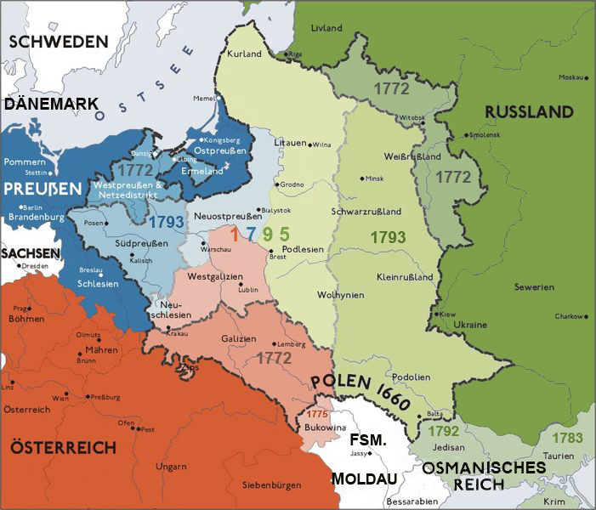

|  |
| --- |
| 29.Nov 1772 Geburt Johann Carl Abraham in Stettin |
| 、 ト 、  、 つ → ソ  い ま 一 を 」 こ |
| Babtisate in Ao 1772  Taufe 3.Dez.1772  Pat. Stephan Cabos Soldat von H. Major v. Arnim  Mat. Justine Siercken  Pathen: 1. H (Hofapotheker?) Meyer  2. …. Webern |

|  |
| --- |
| 27.4.1774 Taufe Friedrich Ludwig Abraham Isaac |
| イ ~ ・ 新 び  介 ・ を / ー し 文  9 |
| Pat: Stephan Cabos, S.[Soldat] von H. Maj.v Arnim  Mat: Christine Siegrigen  Pathen 1. H. Major v. Wrangel 2. H. Major v. Arnim 3. Die Fräulein v. Zarkow |

|  |
| --- |
| 29.Januar 1776 Geburt Frantz Alexander George Carl Stephan Cabos |
|  |
|  |

|  |
| --- |
| 29.Dezember 1777 Geburt, 4.Jan 1778 Taufe Henriette Charlotte Sophie in Stettin |
| メ プ 、 , , ッ , 学 |
| Henriette Charl. Sophie Cabos  Pat. Stephan Cabos Soldat von dem H Maj v Arnim  Mat Marie Justine Siercken  Pathen   1. Die Frau Lieutenant v Braunschweig geb v Wedel 2. Frau Haubtm.(?) v Schwerin 3. H... v Puttkammer   Geboren 29.Dezember 1777 |

1778 Feldzug (<https://de.wikipedia.org/wiki/Bayerischer_Erbfolgekrieg>)

5.Juli 1778 Einmarsch in Böhmen.

|  |
| --- |
| Getaufte während der Campagne im Jahre 1778 u 1779  \_\_\_\_\_\_\_\_\_\_\_\_\_\_\_  Nachdem das H....: v Bevernsche Regiment Infanterie der...... April....  ........ So sind während der Campagne folgende  Kinder getauft worden. Die übrigen....Von den in der  Garnison zurückgebliebenen Brigade Regimenter des v Bevernschen und des vHackeschen  Regiments. |
|  |
| Nach Gott sey Lob und Ehre glücklich wieder hergestelltem Frieden und Zurückkunft  der Regimenter in der ........... sind  folgende Taufhandlungen von mir verrichtet worden. |

Am 13. Mai 1779 wurde der Krieg durch den [Frieden von Teschen](https://de.wikipedia.org/wiki/Frieden_von_Teschen) beendet

[Preußen](https://books.google.de/books?id=QwTnBQAAQBAJ&pg=PA490&lpg=PA490&dq=stammb%C3%A4ume+der+mitglieder+der+franz%C3%B6sischen+kolonie+in+berlin&source=bl&ots=vKIIelQx2F&sig=NqQIW7qs5a_Oa9cb9XdNmJM3440&hl=de&sa=X&ved=0ahUKEwj-5IrLvODQAhWHhywKHX4FBd0Q6AEINjAI)

# Aufbruch nach Rotterdam

Nach dem Krieg veränderte sich Etiennes Leben grundlegend. 1779 oder 1780 wurde eine weitere Tochter, Marie Christine, geboren. Doch irgendetwas trieb die Familie fort aus Stettin - vielleicht der Wunsch nach wirtschaftlichem Aufstieg, vielleicht familiäre Verbindungen.

Am 10. April 1780 stellte die französische reformierte Kirche in Isenburg (Ysembourg) einen Pass fuer Etienne Cabos aus, der ihm die Reise nach Holland ermöglichte. Das Dokument ist ein faszinierendes Zeugnis:

'Wir, der Pastor und die Kirchenaeltesten von Isemburg bestaetigen, dass der Herr Etienne Cabos uns ein sehr gueltiges Zeugnis aus Stettin gezeigt hat, wo er seinen letzten Verbleib hatte. Auf Basis dieses Nachweises haben wir ihn zugelassen zur Teilnahme am heiligen Abendmahl mit unserer Gemeinde. [...] Aber nachdem er den Entschluss gefasst hatte, seinen Wohnsitz in Holland zu ergreifen, hat er uns darum gebeten, ein Zeugnis ueber seinen Aufenthalt auszustellen...'

Am 24. Mai 1780 wurde Etienne in Rotterdam als Buerger (Poorter) eingetragen: 'Etienne Cabos geb. te Caussade is poorter geedt' - 'Etienne Cabos, geboren in Caussade, hat den Buergereid geleistet.' Die Familie liess sich im Vissersdijk nieder und betrieb dort ein Galanteriewarengeschaeft

1779 (Frühjahr?) Geburt Marie Christine

Sie starb 5 1/4 Jahr alt am 11.6.1784 in Rotterdam (s.u. Todeseintrag in Rotterdam)

|  |
| --- |
| Pass für Etienne Cabos ausgestellt am 10 April 1780 in Isenburg für Holland  <https://familysearch.org/ark:/61903/3:1:3QS7-89QV-ZV7J?i=404&cc=2037907> |
| Nous le Pasteur et les Anciens de l'Eglise francaise d'Isembourg certifions que le sieur Etienne Cabos nous a produit un témoignage très valable de Stettin ou il avait fait sa dernière demeure. Sur cette attestation nous l'avons admis a la participation de la S. Cène avex notre tropeau. S'etant etabli pour quelque temps chez nous avec sa famille il l'a laissé chez nous pendant que les affaires l'ont obligé de aller prendre plusieurs voyages. Mais ayant formé sa résolution de s'établir en Hollande, il nous a prié un témoignage de séjours qu'il a fait parmis nous avec sa famille et que nous pouvons lui accorder avec satisfaction. Nous aurions souhaité de pouvoir ajoute cette famille a celles qui composent notre troupeau mais puisque sa négoce l'appelle aeilleurs nous le recommandons et ceux qui lui appartiennent a notre honorés frères en J.C. priant le Seigneur qu'il veuille bien prendre etc. signé: I.S. Eyderbach, pasteur; Jean Selchen, ancien; Daniel Papet, ancien |
| Wir, der Pastor und die Kirchenältesten von Isemburg bestätigen, dass der Herr Etienne Cabos uns ein sehr gültiges Zeugnis aus Stettin gezeigt hat, wo er seinen letzten Verbleib hatte. Auf Basis dieses Nachweises haben wir ihn zugelassen zur Teilnahme am heiligen Abendmahl mit unserer Gemeinde. Nachdem er sich eine Weile bei uns mit seiner Familie aufgehalten hatte, hat er die Familie bei uns gelassen während seine Geschäfte ihn gezwungen haben, einige Reisen zu unternehmen. Aber nachdem er den Entschluss gefasst hatte, seinen Wohnsitz in Holland zu ergreifen, hat er uns darum gebeten, ein Zeugnis über seinen Aufenthalt auszustellen, den er unter uns mit seiner Familie verbracht hat, das wir ihm mit Zufriedenheit ausstellen können. Wir hätten uns gewünscht, diese Familie zu denen hinzufügen zu können, die unsere Gemeinde ausmachen, aber da seine Geschäfte ihn fortrufen, empfehlen wir ihn und die Seinen unseren geschätzten Brüdern in J.C. (Jesus Christus) und bitten den Herrn, dass er ihn gut aufnehmen möge etc. Unterschrieben I.S. Eyderbach, Pastor; Jean Selchen, Kirchenältester; Daniel Papet, Kirchenältester |

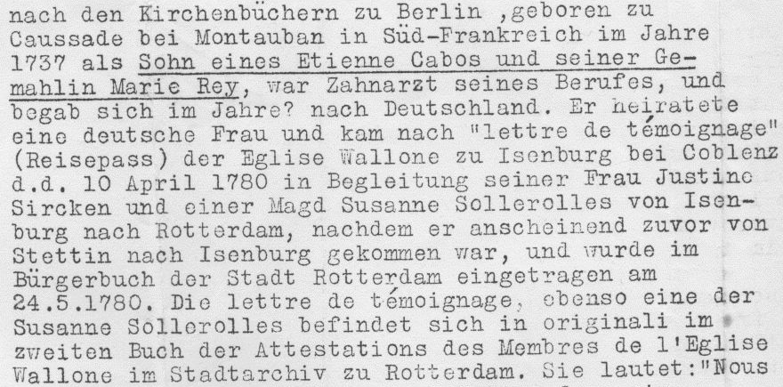

|  |
| --- |
| Pass für Susanne Sollerolles ausgestellt am 10 April 1780 in Isenburg für Holland |
| Nous le Pasteur et les Anciens de l'Eglise fracoise d'Ysembourg certfions que Susanne  Elisabeth Sollerolle originaire de Schwobach en Franconie a passer (?) quelque tems ici avec (?) un de ses parens.  Ayant produit les témoignages rea(?) de la conduite, elle a été admisse avec nous a la participation de la S. Cène.  Pendant tout le tems quelle a eté au milieu de nous, elle a non seulement contribué à la b…ation de notre troupeau en (fren?)  quentant regulierement nos |
|  |

# Jahre in Rotterdam - Freud und Leid

Rotterdam in den 1780er Jahren war eine pulsierende Handelsstadt, gepraegt von den Kanaelen und dem regen Schiffsverkehr. Die Familie Cabos wuchs weiter: Am 4. September 1780 kam Tochter Justine zur Welt, am 19. April 1783 der Sohn Etienne - laut eines Briefes des Pfarrers Taege aus Anklam wurde er 'auf einer Reise von Le Havre nach Rotterdam' geboren -, und am 12. September 1785 Elisabeth.

Doch das Glueck war nicht von Dauer. Am 12. September 1782 wurde die kleine Justine beerdigt. Und im Juni 1784 traf die Familie ein weiterer schwerer Schlag: Marie Christine, erst 5 1/4 Jahre alt, starb. Der Eintrag im Begraenbnisbuch vermerkt nuechtern: 'overledene was 5 1/4 jaar; Visserdijk Galanteriwinkel' - ein Kind von 5 1/4 Jahren, wohnhaft am Vissersdijk im Galanteriewarengeschaeft.

Die wirtschaftliche Lage der Familie verschlechterte sich offenbar zunehmend. Am 18. April 1792 schloss Etienne einen bemerkenswerten Vertrag mit dem Konsistorium der lutherischen und wallonischen Kirche in Rotterdam:

'Wir, die unterschreibenden Etienne Cabos und Justine Maria Siercken [...] bestaetigen hiermit, dass wir und unsere Kinder seit einigen Jahren Unterhalt bezogen, sowohl durch die ehrenwerten Herren Diakone von den Wallonen, als auch von der hiesigen lutherischen Gemeinde. Vor kurzem sind wir [...] informiert worden, dass wir die Genehmigung haben nach Deutschland zu uebersiedeln um bei unserer Familie, welche uns eingeladen hat, zu wohnen.'

Die beiden Kirchen gewaehrten der Familie jeweils 125 Gulden - zusammen 250 Gulden -, um die Reise nach Deutschland zu finanzieren. Im Gegenzug verpflichteten sich Etienne und seine Frau, 'nie wieder Anspruch auf Unterhalt von beiden Diakonien [...] zu erheben' und 'die Summe von 250 Gulden sobald es uns moeglich ist' zurueckzuzahlen.

24.5.1780 Rotterdam

Etienne geht daraufhin mit seiner Familie nach Rotterdam. Eintrag im Bürgerbuch (Poorterboek) in Rotterdam vom 24.Mai 1780, S. 158: ''Etienne Cabos geb. te Caussade is poorter geedt. Present de Hoere, van Alphen en van der Does, Burgemeesters". Sie wohnen im Vissersdijk.

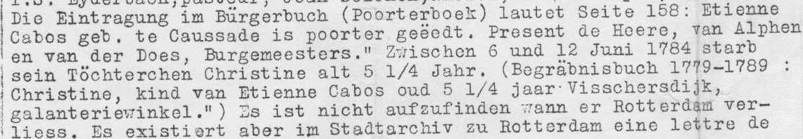

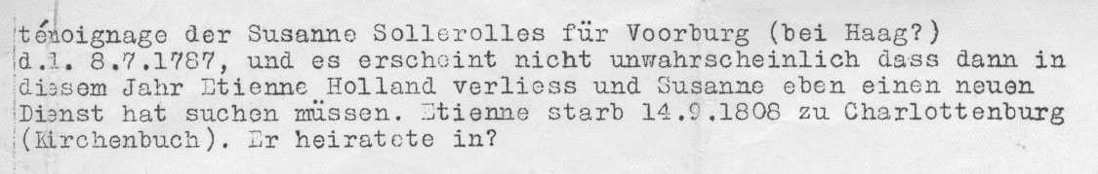

|  |
| --- |
| E:\Dropbox\data\ahn\Quellen\Rotterdamkarten\1824\rotterdam-clipped.jpg |
| Figure 1 Karte von Rotterdam 1824 |

Am 4.Sept.1780 kommt ihre Tochter Justine in Rotterdam zur Welt. Sie wird am 13.Sept. getauft.

|  |
| --- |
| E:\Dropbox\data\ahn\Quellen\GemeindearchivRotterdam\Taufe_Justine-13-09-1780-clipped.jpg |
| Figure 2 Eintrag im DTB Rotterdam Doop Waals |

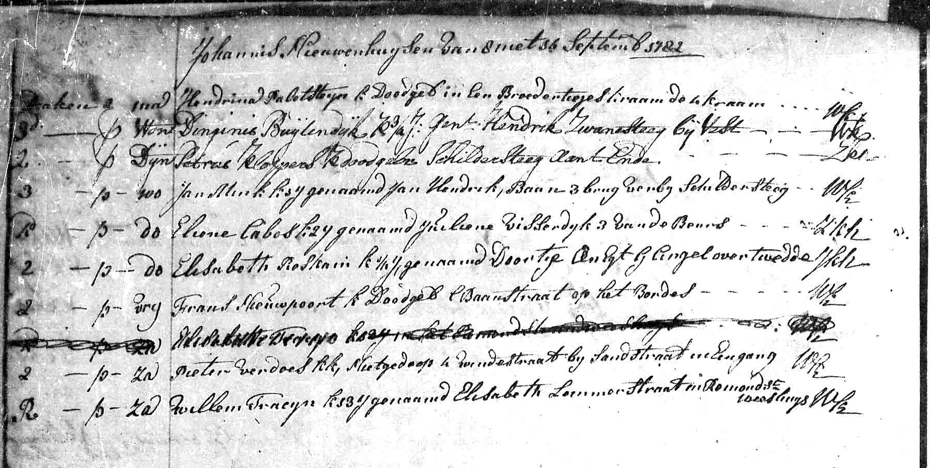

Figure 3 12.9.1782 Begräbnis Justine ?

Am 19.Apr.1783 wird ihr Sohn Etienne geboren. Laut eines Briefs des Pfarrers Täge aus Anklam (der Etienne kannte) wurde er geboren auf einer Reise von Le Havre nach Rotterdam. Am 26.Apr. wird er in Rotterdam getauft.

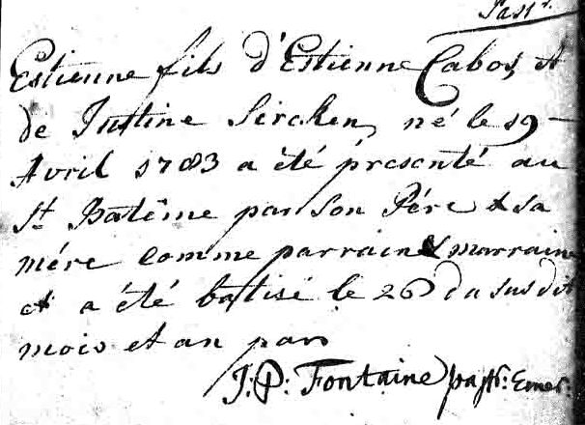

Figure 4 der Eintrag der Taufe von Etienne 26.4.1783 im DTB Rotterdam Doop Waals.

Im Juni 1784 stirbt Marie Christine in Rotterdam (5 1/4 Jahr alt). Eintrag zu Christine im Begräbnisbuch Juni 1784 (s. letzte Zeile) DTB Rotterdam Begraven: ''overledene was 5 1/4 jaar; Visserdijk Galanteriwinkel''

|  |
| --- |
| E:\Dropbox\data\ahn\Quellen\GemeindearchivRotterdam\Begraebnis_Christine-11-06-1784.jpg |
|  |

Am 12.Sept.1785 wird ihre Tochter Elisabeth geboren, am 25.Sept. wird sie getauft. Eintrag zur Taufe von Elisabeth 25.9.1785 im DTB Rotterdam Doop Waals

|  |
| --- |
| E:\Dropbox\data\ahn\Quellen\GemeindearchivRotterdam\Taufe_Elisabeth-25-09-1785-clipped.jpg |
|  |
|  |

Einen Reisebericht über [Rotterdam](https://books.google.de/books?id=PXMLAAAAYAAJ&pg=PA18&lpg=PA18&dq=rotterdam+1785&source=bl&ots=MLQFrEry6l&sig=mC-wBaKRIHV8fOzfYAOIzw8gSpw&hl=de&sa=X&ved=0ahUKEwjlmsaguuDQAhXMDSwKHS6iBGIQ6AEIJDAF) im Jahr 1785 findet man [hier](https://books.google.de/books?id=PXMLAAAAYAAJ&pg=PA18&lpg=PA18&dq=rotterdam+1785&source=bl&ots=MLQFrEry6l&sig=mC-wBaKRIHV8fOzfYAOIzw8gSpw&hl=de&sa=X&ved=0ahUKEwjlmsaguuDQAhXMDSwKHS6iBGIQ6AEIJDAF).

Am 18.April 1792 erstellt das Konsistorium der lutherischen Kirche in Rotterdam einen Vertrag über Unterhalt für die Familie von Etienne. Er lautet:

|  |
| --- |
| E:\Dropbox\data\ahn\Quellen\GemeindearchivRotterdam\Alimentation\rotterdam1792a.jpg |
| Versorgung / Unterhalt  Vertrag von Étienne Cabos und seiner Ehefrau Justina Maria Siercken.  die dabei sind, nach Deutschland aufzubrechen, nachdem sie 250 Gulden von der wallonischen und der lutherischen Diakonie bekommen haben am 18. April 1792. |

|  |  |
| --- | --- |
| E:\Dropbox\data\ahn\Quellen\GemeindearchivRotterdam\Alimentation\rotterdam1792b.jpg | Wir, die unterschreibenden Étienne Cabos und Justine Maria Siercken, edle Leute, zur Zeit wohnhaft in der Stadt Rotterdam, sind zu diesem Zeitpunkt bereit nach Deutschland auszureisen. Wir bestätigen hiermit, dass wir und unsere Kinder seit einigen Jahren Unterhalt bezogen, sowohl durch die ehrenwerten Herren Diakone von den Wallonen, als auch von der hiesigen lutherischen Gemeinde. Vor kurzem sind wir von dem ehrenwerten Konsistorium (kirchliche Behörde) informiert worden, dass wir die Genehmigung haben nach Deutschland zu übersiedeln um bei unserer Familie, welche uns eingeladen hat, zu wohnen. Wir nehmen dieses Angebot wahr, nicht nur um unsere unglückliche Lage zu verbessern, sondern auch die zwei Diakonien von einer schweren Last, die sie zu tragen haben um unsere Bedürfnisse zu erfüllen, zu befreien. |

|  |  |
| --- | --- |
| E:\Dropbox\data\ahn\Quellen\GemeindearchivRotterdam\Alimentation\rotterdam1792c.jpg | Unser Ersuchen ist von den beiden Diakonien genehmigt worden und beide sind bereit uns zu helfen und zu unterstützen, die Wallonische Diakonie mit einer Summe von 125 Gulden und die gleiche Summe von 125 Gulden auch die lutherische Diakonie, was zusammen 250 Gulden ergibt, welche wir bestätigen empfangen zu haben und bedanken uns für diese freundliche Unterstützung, so dass wir die Reise nach Deutschland direkt antreten können um dort wohnen zu bleiben.  Dort angekommen verpflichten wir uns nie wieder Anspruch auf Unterhalt von beiden Diakonien, unter welchen Umständen auch immer, zu erheben. Weiterhin wollen wir unsere Dankbarkeit für die vielen Jahre Unterhalt für uns und unsere Kinder zum Ausdruck bringen und verpflichten uns die Summe von 250 Gulden sobald es uns möglich ist an die Wallonische Diakonie und die lutherische Gemeinde zurück zu zahlen.  Rotterdam 18 April 1792:  Unterschrieben E. Cabos,  M.J. Cabos, geborene Siercken  Heute in dem Konsistorium der hiesigen lutherischen Gemeinde.  Unterschrieben Joh. Hendr. Bleikman,  Reinhard Stuurenberg, Diakon  PS: Das Original dieser Handschrift verbleibt in dem Konsistorium der hiesigen lutherischen Gemeinde. |

Er reist daraufhin Richtung Berlin aus. Vermutlich begleitet sie auch ihr ältester Sohn Frédéric und bleibt in Hamburg.

|  |
| --- |
| Ein Bild, das Karte, Text, Atlas enthält.  KI-generierte Inhalte können fehlerhaft sein. |

# Neuanfang in Berlin

Die Familie Cabos reiste 1792 nach Berlin - in eine Stadt, die seit über hundert Jahren eine bedeutende französische Gemeinde beherbergte. Etwa 6.000 Hugenotten hatten sich zwischen 1685 und 1700 in Berlin niedergelassen und machten zeitweilig ein Fünftel der Bevölkerung aus. Die französisch-reformierte Gemeinde mit ihrer Friedrichstadtkirche - dem 'Französischen Dom' am Gendarmenmarkt - war das Zentrum dieser Gemeinschaft.

Am 24. Januar 1793 wurde in Berlin der letzte Sohn der Familie geboren: Charles Emmanuel. Der Kirchenbucheintrag der französisch-reformierten Friedrichstadtkirche vermerkt, dass der Vater als 'Dentiste, natif de Caussade en Querci' - als Zahnarzt, gebuertig aus Caussade in Quercy - bezeichnet wurde. Hatte Etienne einen neuen Beruf ergriffen, oder war 'Dentiste' nur eine ehrenvollere Bezeichnung? Die Paten des Kindes waren jedenfalls hochrangig: Charles Emanuel Baron de Hoffstaedt, Geheimer Rat, und Agnes Louise Amelie Palmie, geborene Rauch

Am 24.Jan. 1793 wird ihr Sohn Charles Emmanuel in Berlin geboren.

|  |
| --- |
| موند مزديبوه دونو رر د هد نود؟ ه وروده دوود وده ا ء ويد وويم ووده وء يه ( د، و«تدواط دبءبدد:  ب" yرهرر «رهدنردرريورهد «وهد جا ووه ومه ر « 30،(pر. ر،  هررد بم « ابيا مورمد مور  ود رد . رددم د دود ده ء» ءه، زاء إقا أ" ر .ب رم ر مرره د.د وده واد ويج دها دهر طه دوو مر هد ر رومد د ز  ررداد . "Z r '&€J 0// د، لأ/ / t VP/"'J' JVYV 8،  مررد»»" رر ر، رر رهدرورد، ر «د، .J,',$Z•ÉV'O{_. ره: «د» دا«،«رد رراوده در،راوه  0/4Z2f?„ff)l2/()  وا (يأ  "9 |
| Eintrag im Kirchenbuch der franz.ref. Friedrichstadtkirche in Berlin |
| Le 1er de Fevrier 1793. M Calmié Ministre du … Evangile a batisé en  chambre Charles Emanuel né le 24 de Janvier à 1 heure du matin, fils d‘Etienne  Cabos, Dentiste, natif de Caussade en Querci, & de Justine Sierwken sa femme,  native de Templin en Pomeranie. Il a été présenté par Charles Emanuel Baron de  Hoffstädt Conseiller privé, & par Agnés Louise Amélie Palmie née Rauch, ses P[arain] & M[araine] |
|  |

|  |
| --- |
|  |
| Hochzeit von Anne Elisabeth Cabos mit Friedrich Ferdinand Pohle  Eintrag im Kirchenbuch der Luisenkirche in Charlottenburg, 16.8.1807 |
| No. 14 Dom. 9. 10 & 11 post Trinitatis  Herr August Friedrich Ferdinand Pohle,  Stadt-Chirurgus und Accoucheur hieselbst, mit  Jungfer Elisabeth Cabos, des Kaufmanns  zu Rotterdam Herrn Stephan Cabos einzige?  eheliche Tochter. Copuliert den 16ten August  Sponsus Sponsa (Accoucheur = Geburtshelfer) |

# Die letzten Jahre

Über Etiennes letzte Lebensjahre wissen wir wenig. Am 16. August 1807 heiratete seine Tochter Anne Elisabeth in der Luisenkirche in Charlottenburg den Stadtchirurgen August Friedrich Ferdinand Pohle. Der Kirchenbucheintrag bezeichnet Etienne als 'Kaufmann zu Rotterdam' - ein Titel, der wohl auf seine Rotterdamer Jahre verwies.

Am 14. September 1808, morgens um ein Uhr, starb Etienne Cabos im Alter von 71 Jahren im Charlottenburger Krankenhaus an einem Schlaganfall. Der Kirchenbucheintrag der französisch-reformierten Friedrichstadtkirche vermerkt seinen Tod und seine Beerdigung am 16. September auf dem 'cimetiere de la porte d'Orange' - dem Friedhof am Oranienburger Tor, dem Friedhof der französischen Kolonie.

Seine Frau Maria Justine überlebte ihn um zwei Jahre. Am 10. September 1810 starb sie abends um neun Uhr an der Ruhr. Der Kirchenbucheintrag bezeichnet sie als 'separirte' - getrennt lebend -, ein Hinweis darauf, dass die Ehe in den letzten Jahren vielleicht nicht mehr gluecklich war. Sie hinterliess '1 major: Tochter und 3 Soehne davon 2 major: sind, und 1 Sohn von dem man seit 20 Jahren nichts weiss' - ein erwachsenes Kind und drei Soehne, von denen zwei volljaehrig waren, und einen Sohn, von dem man seit 20 Jahren nichts gehoert hatte.

|  |
| --- |
| -- EA5725"  aæz.'7• .  ت.  ادن  ف  ودد امط لثأهل هده) ة ة مما علام» نتكمنه ت، منملهوهاد.هس لدهنييا!ة  مهت!؟ بد، دها لمه - ٦ ممه نامم ملاد دم موما ل «امي  د٥امC  ا،( تمه بمعاا جى مسسه «لمه، ناستا مها تا ععه علهدكسهنلتسا نههمه»٩حمدمو  و م:هل.١.م  نا "تجمل شمة بهلامدءلمم؟، تم مع:: متمله.هءئ متهها منهمدم  .وe.  . بمنههتدم(إمدم -"ل، ممءأ سنعد لمه،اC  لمة) حماره  ب،(!، ث مه و ع مممه  نمت عنه منا عمنا متاك تممه مد .مد،سه ءيقء عا وا لمه  غلام ،  دمن د حد (تكه ر0 ثههسمه  يدهة ة ة معا سلامه ،ذه ا لممت ت،.«عالمءب٦ لاء مم  7 باره  ر، سمه، ممهده (ن عى، ملة  همننا ن ،اخعالن) مممه لعنوء ة عا اسن  -م) بعتدرته نترا) رل -.. نماء تتعيه ٠ ،٦ مسمهمل المها  تعللملءنعمC  ادل ممه،  أ يرت ومعا سه متن ناء، -هلا ا لاتمتمز «ت ،مه لههو م .  دمعل.ن ٤هةيمل غ تتاة مسع مذه.لات أته ممس ماءن هند مم |
| Eintrag Kirchenbuch der franz. ref. Friedrichstadtkirche |
| Le 14 Sep 1808 à u heure du matin est mort d‘apoplexie à l‘hopital  Etienne Cabos agé de 71 ans natif de Kochshagen fils d‘Etienne Cabos  et de Marie Rey sa femme. Enterrer le 16 au cimetiere de la porte d‘Orange |
| Friedhof der franz. Colonie auf einem Berlin-Stadtplan von 1810 |

Etienne starb am 14.9.1808 in Charlottenburg an einem Schlaganfall

|  |
| --- |
| 一 ド 土 ン  ー / 第 、 ゞ ト  、 第 当 ー 1 を  当 一 を 1 を  物 す  、 ・ に ・ な な 第 な : ア . ん ッ  、 . ・ ノ ら 第 い :  、 ↓ 豸 ィ ・ 5 |
| Kirchenbuch der Luisenkirche in Charlottenburg |
| Num 90  Frau Maria Justine Cabos geborene Siercke, des Kaufmanns  Seel. Cabos hinterlaßene …  aber separirte gew…. Frau  actatis circa 56 Jahr.  hinterl. 1 major: Tochter und 3 Söhne davon 2 major: sind, und 1 Sohn von  dem man seit 20 Jahren nichts weiß, starb den 10. September  abends 9 Uhr an der Ruhr öffentlich mit Geläute beerdigt  den 13. ….. |

|  |
| --- |
| Charlottenburg 1842 |
| 1855 |

# Epilog: Ein Leben im Strom der Geschichte

Etienne Cabos' Leben spiegelt die grossen Bewegungen seiner Zeit wider: die Nachwirkungen der Hugenottenverfolgung, die Anziehungskraft Preussens fuer franzoesische Protestanten, die Wirren des Bayerischen Erbfolgekrieges, die wirtschaftlichen Netzwerke zwischen Rotterdam und Deutschland. Er war Sohn eines Kaufmanns, wurde Soldat in einem fremden Land, versuchte sich als Haendler in den Niederlanden und endete als 'Dentiste' in Berlin.

Seine Geschichte ist auch eine Geschichte von Verlusten: zwei Kinder, die jung starben; ein Sohn, der verschollen war; eine Ehe, die zerbrach; finanzielle Noete, die ihn zwangen, Almosen von Kirchengemeinden anzunehmen. Doch sie ist auch eine Geschichte von Beharrlichkeit und Anpassungsfaehigkeit - die Geschichte eines Mannes, der in einer Welt voller Grenzen und Hindernisse seinen Weg fand.

Sein Sohn Friedrich Ludwig ging spaeter nach Hamburg und dann nach Königsberg, sein jüngster Sohn Charles Emmanuel blieb in Berlin. Die Familie Cabos, einst im sonnigen Quercy verwurzelt, hatte neue Wurzeln in Norddeutschland geschlagen - ein kleiner Teil der großen hugenottischen Diaspora, die Europa für immer veränderte.

## Frédéric Louis

Frédéric Louis kommt ca 1794 nach Hamburg und wird am 28. März 1806 Bürger. Am 4. Mai des gleichen Jahres heiratet er dort Anna Monica Jacobsen. Er nennt sich jetzt Friedrich Ludwig Abraham Isaak.

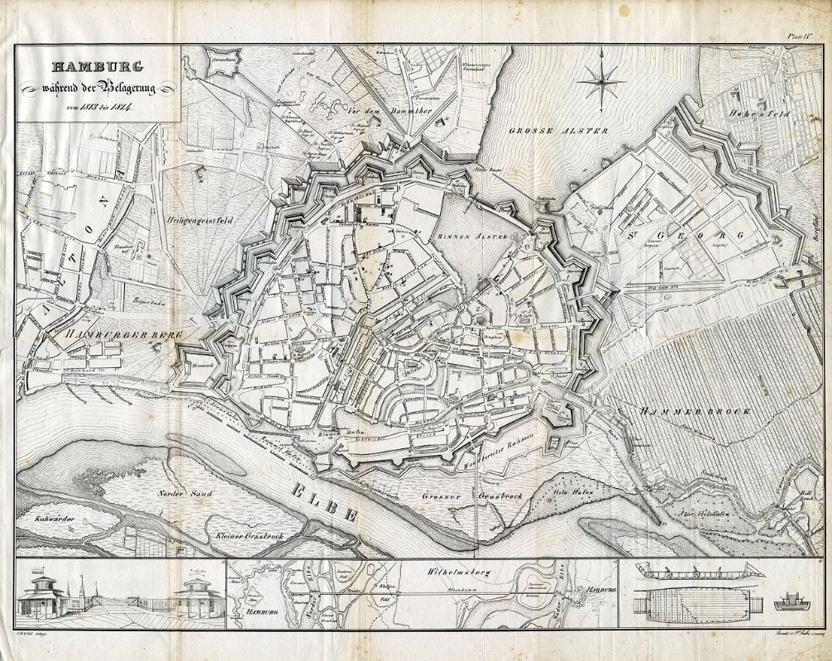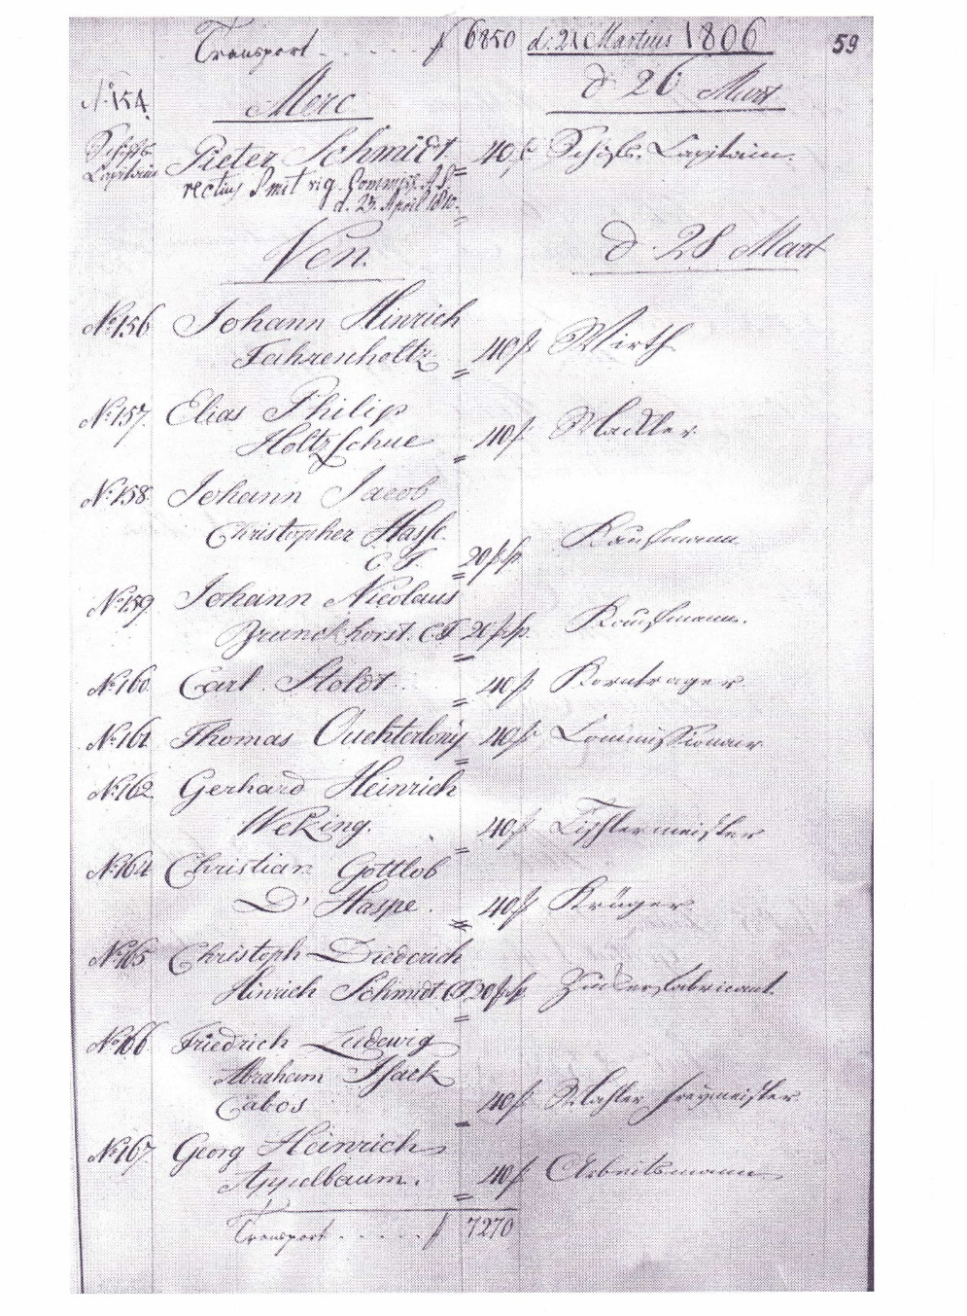

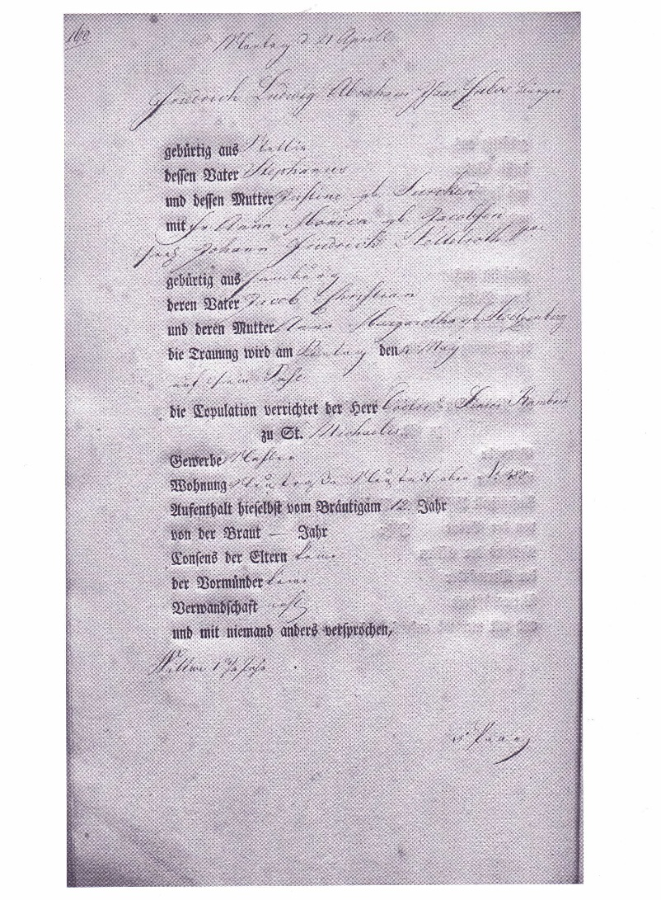

Montag, d. 21. April

Friedrich Ludwig Abraham Isaac Cabos Bürger

Gebürtig aus Stettin

Dessen Vater Stephanus

Und dessen Mutter Justine geb. Siercken

Mit Fr. Anna Monica geb. Jacobsen

seelig Johann Friedrich Nettelbroth Wwe.

Gebürtig aus Hamburg

Deren Vater Jacob Christian

Und deren Mutter Anna Margaretha geb. Stoltzenberg

Die Trauung wird Montag, den 4. May

auf ... Hofe

Die Copulation verrichtet der Herr Doktor u. Senior Rambach

zu St. Michaelis

Gewerbe Mahler

Wohnung Neustraße Neustadt oben No. 288

Aufenthalt hieselbst vom Bräutigam 12. Jahr

von der Braut { Jahr

Consens der Eltern keine

der Vormüunder keine

Verwandtschaft ????

und mit niemand anders versprochen,

Witwe 1 3/4 Jahr

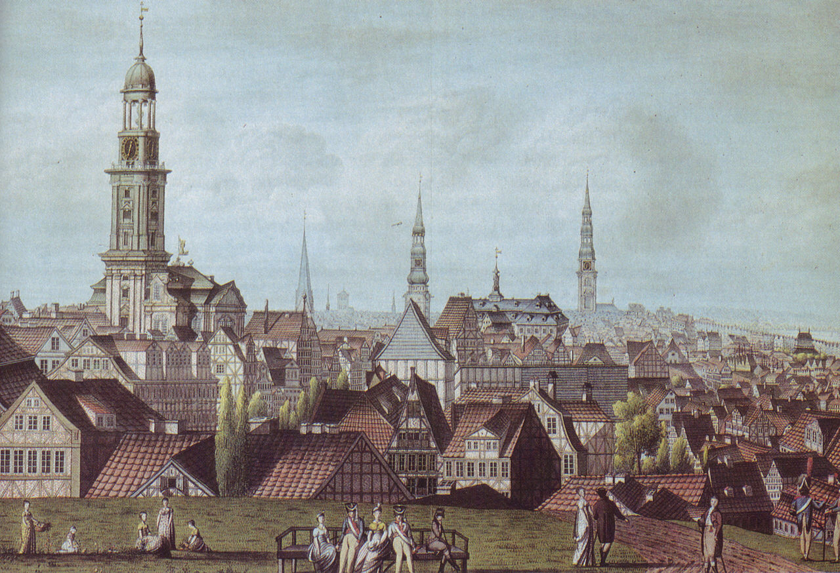Hochzeit am 4. Mai 1806 mit Anna Maria Jacobsen Mai im Hamburger Michel.

Er geht dann nach Königsberg

|  |
| --- |
|  |
|  |
|  |

|  |
| --- |
|  |
|  |
|  |

# Quellenverzeichnis

## Primaerquellen

- Kirchenbuch Caussade: Taufeintrag Etienne Cabos, 10. Juli 1737 (Tarn-et-Garonne, Frankreich)

- Kirchenbuch Stettin: Heiratseintrag Stephan Cabos und Justine Maria Siercken, 16. Juli 1772

- Kirchenbuch Stettin: Taufeintraege der Kinder 1772-1779

- Pass der franzoesischen reformierten Kirche Isenburg fuer Etienne Cabos, 10. April 1780

- Poorterboek (Buergerbuch) Rotterdam: Eintrag Etienne Cabos, 24. Mai 1780, S. 158

- DTB Rotterdam Doop Waals: Taufen von Justine (1780), Etienne (1783), Elisabeth (1785)

- DTB Rotterdam Begraven: Begraenbniseintraege Justine (1782), Christine (1784)

- Unterhaltsvertrag des Konsistoriums Rotterdam, 18. April 1792

- Kirchenbuch der franz. ref. Friedrichstadtkirche Berlin: Taufe Charles Emmanuel, 1. Feb. 1793

- Kirchenbuch der Luisenkirche Charlottenburg: Heirat Elisabeth Cabos, 16. August 1807

- Kirchenbuch der franz. ref. Friedrichstadtkirche Berlin: Sterbeeintrag Etienne Cabos, 14. Sept. 1808

- Kirchenbuch der Luisenkirche Charlottenburg: Sterbeeintrag Maria Justine Cabos, 10. Sept. 1810

## Sekundaerliteratur und Online-Quellen

- Wikipedia: 'Hugenotten' - Geschichte der franzoesischen Protestanten und ihrer Verfolgung

- Deuframat.de: 'Zur Geschichte der Hugenotten in Frankreich und deren Flucht ins Alte Reich'

- Wikipedia: 'Bayerischer Erbfolgekrieg' - Der Kartoffelkrieg 1778/79

- Wikipedia: 'Alexander Wilhelm von Arnim' - Kompaniechef im Infanterieregiment Nr. 8

- Wikipedia: 'Liste der Infanterieregimenter der altpreussischen Armee'

- Musee Protestant: 'The Huguenot Refuge' und 'Die hugenottische Fluchtbewegung'

- Wikipedia (en): 'Caussade' - Geschichte der Stadt

- Statista: 'Gefluechtete Hugenotten aus Frankreich nach Aufnahmelaendern 1680-1715'

- David Rumsey Map Collection: Carte de France (1777), Blatt Montauban

- Kulturstiftung: 'Frieden von Teschen' - Ende des Bayerischen Erbfolgekrieges

## Historischer Kontext

- Edikt von Fontainebleau (1685): Widerruf des Edikts von Nantes durch Ludwig XIV.

- Edikt von Potsdam (1685): Aufnahme der Hugenotten durch Kurfuerst Friedrich Wilhelm

- Frieden von Teschen (13. Mai 1779): Beendigung des Bayerischen Erbfolgekrieges